深 圳 大 学 实 验 报 告

课程名称： 数字电路

项目名称： 数据选择器

学院： 计算机与软件学院

专业： 计算机类

指导教师： 符喜优

报告人： 姚健文、杨焯凯 学号：2023150131、2023150187 班级： 计算机类4班

实验时间： 2024年5月6日

提交时间： 2024年5月13日

教务处制
1 实验目的：
1. 了解和正确使用MSI组合逻辑部件；
2. 掌握一般组合逻辑电路的特点及分析、设计方法；
3. 学会对所设计的电路进行逻辑功能测试的方法；
2实验仪器与材料
(1)RXS-1B 数字电路实验箱;
(2)74LS00(四2输入与非门)1片、74LS153(双4选1数据选择器)1片。
3 实验内容及步骤：

任务一：74LS153的功能测试

- 如下图接线：
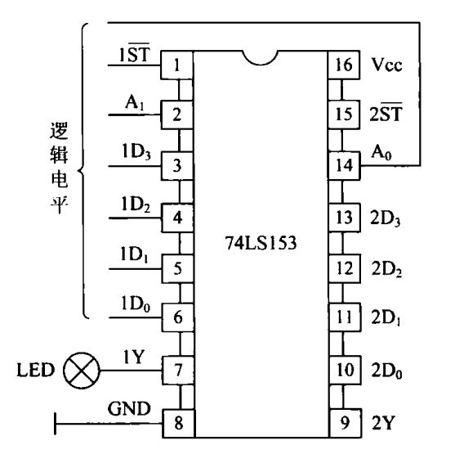
完成如图
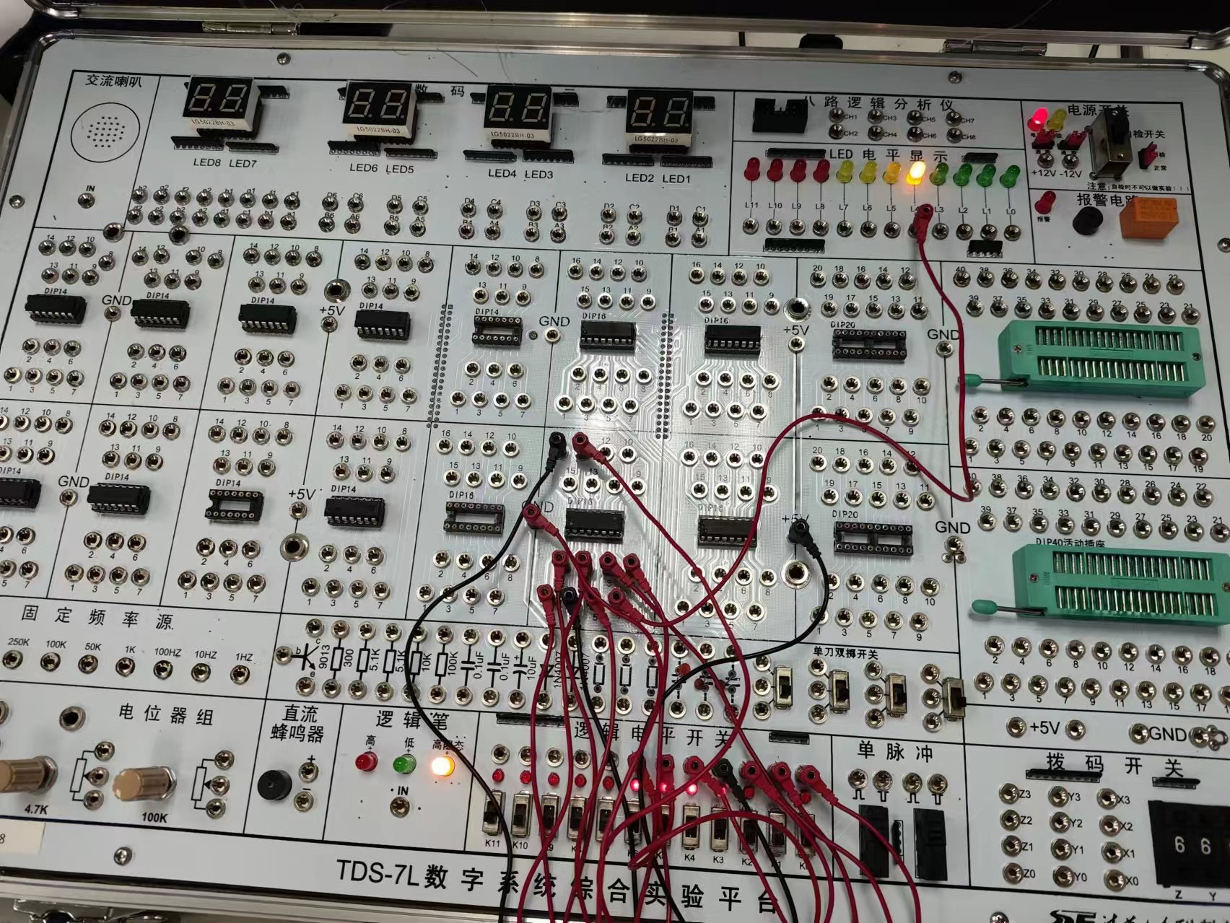

- 测试并记录实验数据
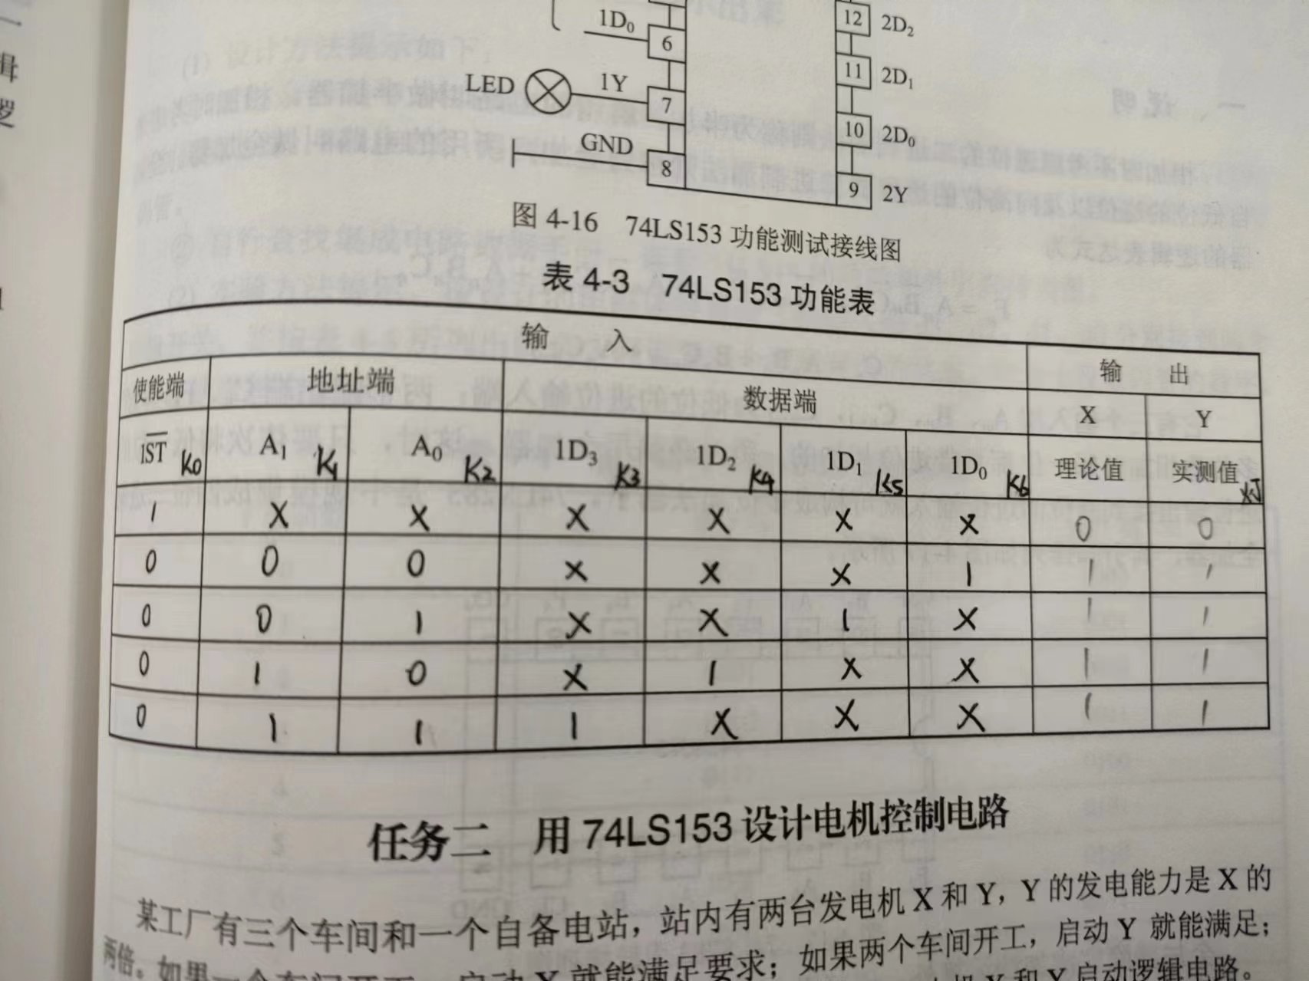

任务二：用74LS153设计电机控制电路

- 列出真值表并写出逻辑表达式
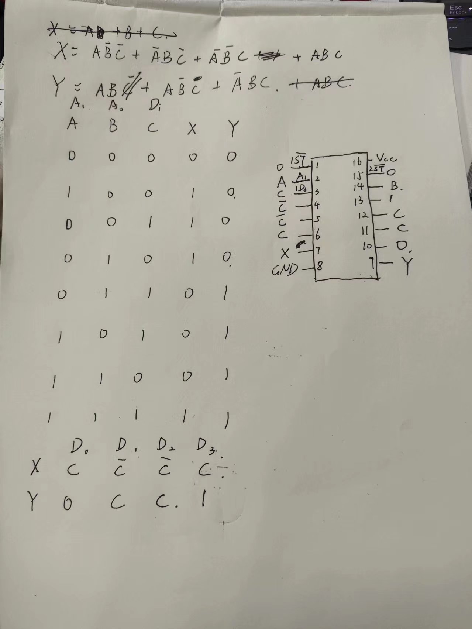
- 设计出电路图
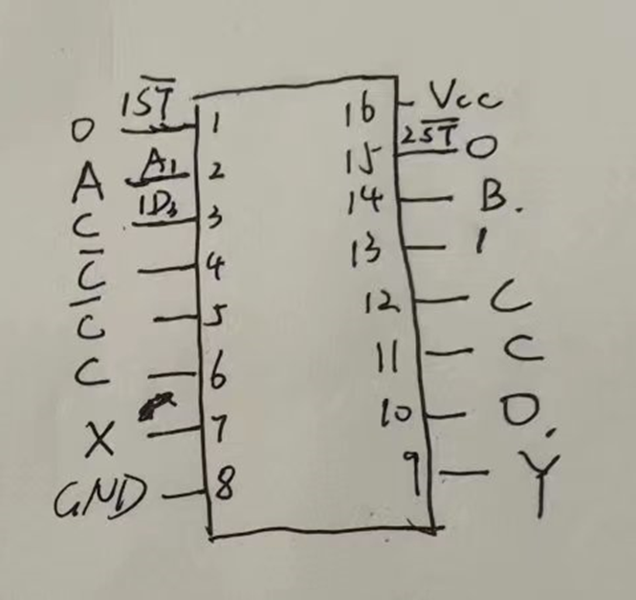

- 按电路图接线
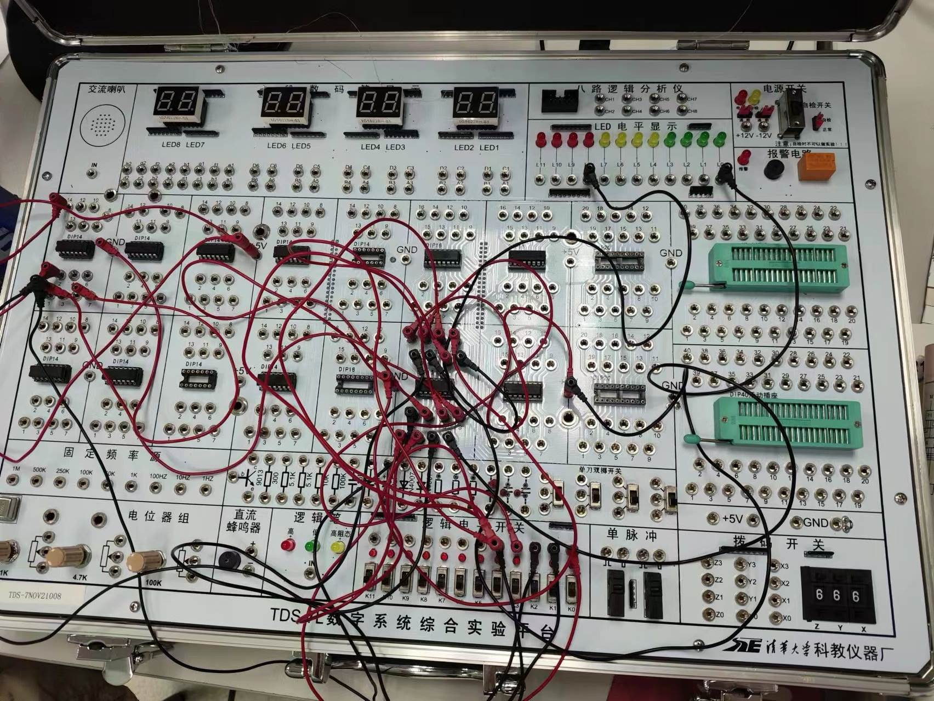

- 验证设计电路是否满足任务要求
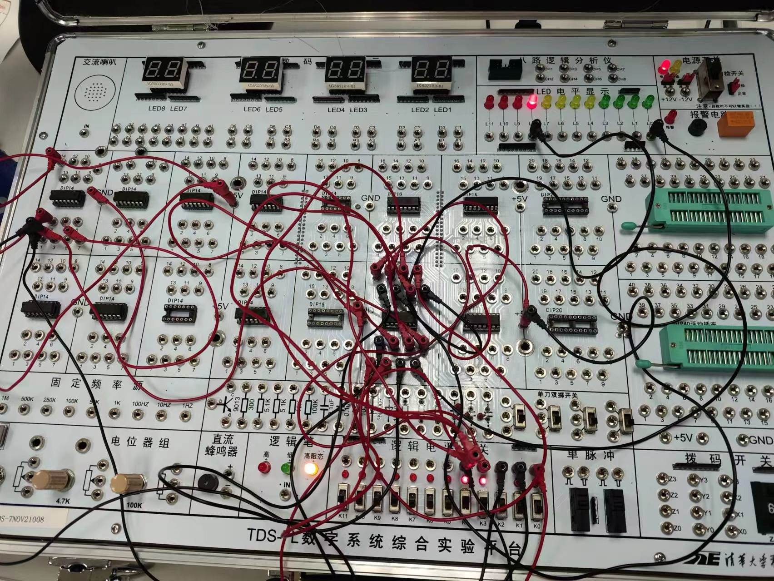
控制不同开关模拟车间的工作状态，记录输出结果。根据输出结果可知，所设计电路正确，可以完成任务。
4 实验结论：
- 数据选择器可以根据控制输入端的信号从若干数据输入源中选择出所需数据信号并将其输出。
- 可以利用数据选择器设计逻辑函数。

5.心得体会：
通过此次实验，我更加理解了数据选择器的功能，学会了利用数据选择器实现逻辑函数，体会到逻辑零件的奥妙。

指导教师批阅意见：

成绩评定：

指导教师签字：
年 月 日
备注：
注：1、报告内的项目或内容设置，可根据实际情况加以调整和补充。
2、教师批改学生实验报告时间应在学生提交实验报告时间后10日内。

